Hướng dẫn cách sử dụng các chương trình trong bài thực hành:
- Ta vào 2 thư mục là Client và Server và mở terminal

Tại thư mục Server ta thực hiện lệnh lần lượt các lệnh:
+ “make” => biên dịch chương trình
+ “./server” => chạy chương trình

-Rồi nhập vào port cho server , nếu port đã có tiến trình khác đang dùng thì nhập vào port khác

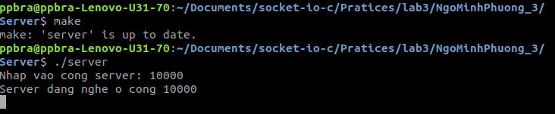

Tại thư mục Client ta thực hiện lệnh lần lượt các lệnh:
+ “make” => biên dịch chương trình
+ “./client” => chạy chương trình

- Rồi nhập vào địa chỉ , cổng của server
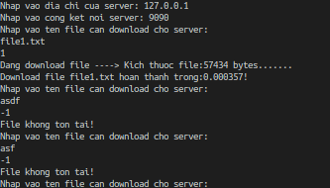

Tiếp theo ta nhập vào các file cần down load (ở đây có 2 file là file1.txt và file2.jpg)

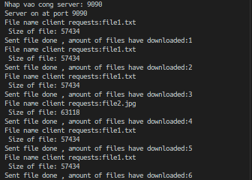
Khi các Clients download file thì ở phía server sẽ hiển thị :

Kiểm tra lại các file đã được gửi bằng lệnh md5sum: => Gửi đúng

